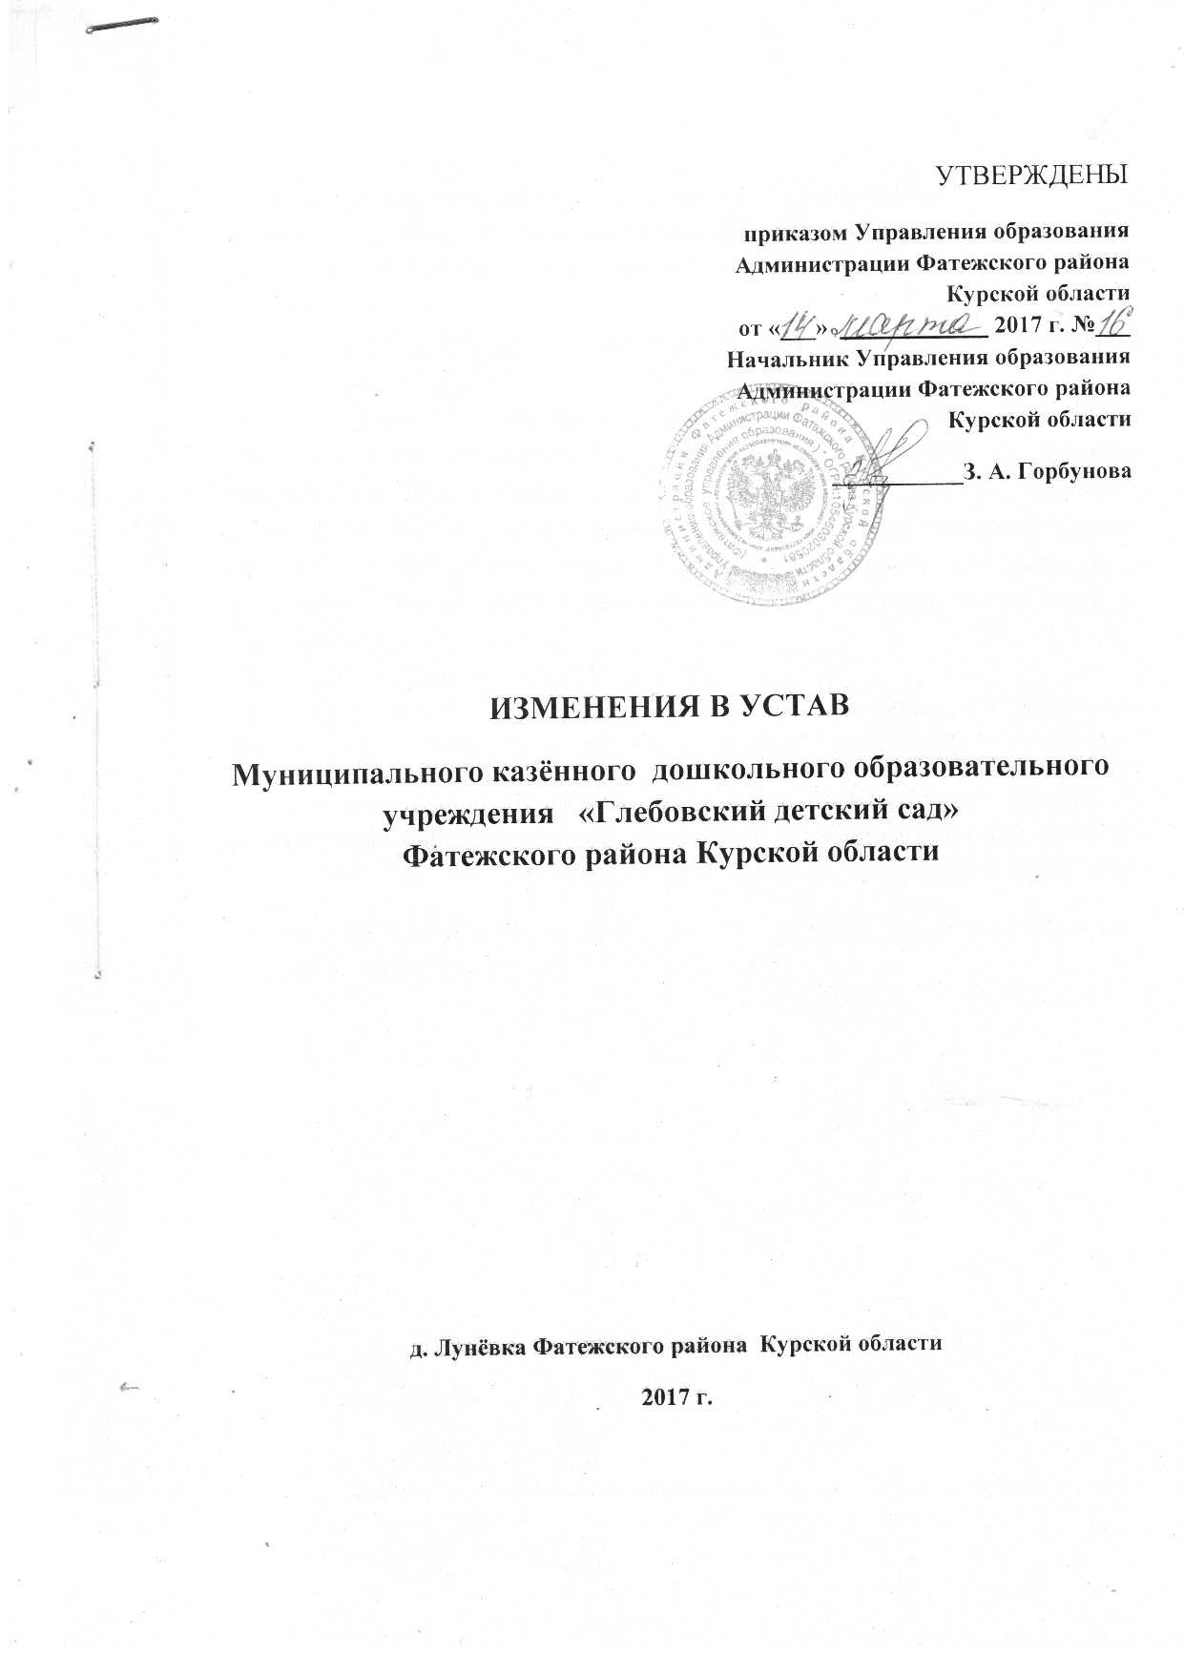

**Внести в Устав Муниципального казённого дошкольного образовательного учреждения «Глебовский детский сад» Фатежского района Курской области** следующие изменения:

1. Из раздела 2 «Предмет, цели и виды деятельности ДОУ» исключить пункты .2.7., 2.8.

2. В разделе 2 «Предмет, цели и виды деятельности ДОУ» п.2.9. изложить в следующей редакции:«ДОУ вправе в случаях, определенных федеральными законами, выполнять работы, оказывать услуги, относящиеся к ее основным видам деятельности, предусмотренным [пунктом 2.](consultantplus://offline/main?base=MLAW;n=123262;fld=134;dst=100039)6 настоящего Устава в сфере образования для граждан и юридических лиц за плату и на одинаковых, при оказании одних и тех же услуг, условиях».

3. В разделе 7 «Управление ДОУ» в п. 7.2

- шестнадцатый абзац изложить в следующей редакции: «Установление порядка определения платы за оказание ДОУ в случаях, определенных федеральными законами, услуг, относящихся к ее основным видам деятельности, предусмотренным настоящим Уставом для граждан и юридических лиц, оказываемых за плату и на одинаковых при оказании одних и тех же услуг условиях, если иное не предусмотрено федеральным законом»;

4. В разделе 7 «Управление ДОУ» в п. 7.2 пятнадцатый абзац исключить; двадцатый абзац исключить;